DIE FANTASTISCHEN VIER »ZUSAMMEN« – AUFGABEN
Vor dem Lesen und Hören
- Beschreibt folgende Bilder und überlegt, was die Bilder mit dem Thema »zusammen« zu tun haben.
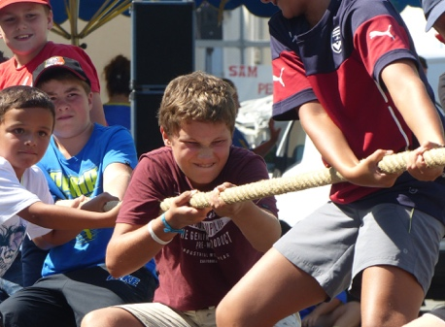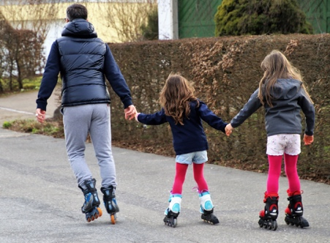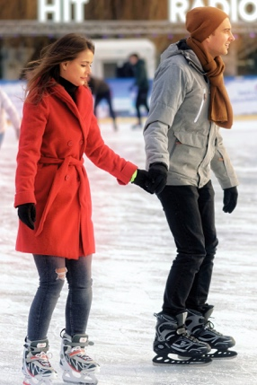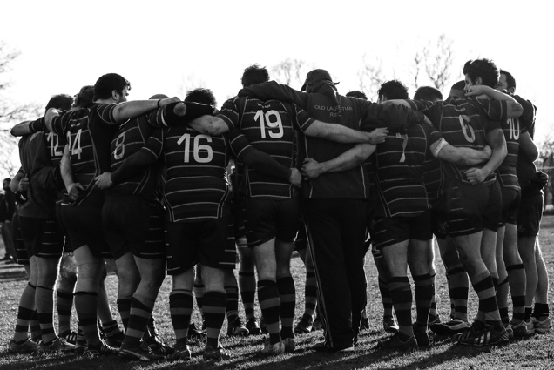

- Schlagt folgende Wörter aus dem Text auf und übersetzt sie ins Dänische:
Flossen, Tassen, Morgengrauen, Topf, Deckel, Rotz, Löffel, Blitz, Donner, Pech, Schwefel, Seele, trauen, unzertrennbar, unverkennbar, Denkmal, Eimer, Fahrgemeinschaft, maßschneidern, Heiratsantrag

Während des Hörens
Wir finden das Musikvideo bei YouTube und hören uns gemeinsam das Lied an.
- Notiert euch beim Hören 5 Wörter aus dem Lied und bildet mit jedem Wort einen Satz.

- Setzt außerdem die fehlenden Wörter im Kehrreim/ Refrain ein:
Wir sind zusammen _____
Wir sind zusammen _____
Komm lass 'n bisschen noch _______ bleiben
Nehmt die _____ hoch
Und die ____ auch
Wir feiern ______ bis zum Morgengrauen
Denn nur _______ ist man nicht ______
Komm lass uns _____ miteinander teilen
Denn nur _____ ist man nicht ____
Komm lass 'n bisschen noch zusammen bleiben

- Wie wird Freundschaft und Zusammenhalt im Song beschrieben?

- Welche Botschaft hat der Text?

Zum Lesen und Hören
6. Aufgaben zum Bild auf Seite 13
- Beschreibt das Bild
- Inwiefern pass das Bild zum Lied »Zusammen«?
- Was ist ein Karneval?
- Wie erklärt ihr den Titel des Bildes »Blutiger Karneval«?

